Załącznik nr 1

ZAŁOŻENIA MERYTORYCZNE WYSTAWY STAŁEJ MAŁOPOLSKIEGO CENTRUM NAUKI COGITEON

TEMAT PRZEWODNI WYSTAWY

CZŁOWIEK

MISJA WYSTAWY

Tworzymy interaktywną przestrzeń ukazującą człowieka wobec świata i świat wobec człowieka. Chcemy atrakcyjnie prezentować naukę aktualną i możliwości wykorzystania jej na co dzień.

CELE WYSTAWY

Wystawa inspiruje odbiorców do:
- poznania siebie i różnorodności świata poprzez prezentowanie różnic indywidualnych
i wielości perspektyw;
- poznania swojego potencjału i relacji społecznych, w szczególności poprzez współpracę i współtworzenie;
- poznania opartego na dociekaniu, zdobywaniu umiejętności na drodze doświadczenia i analitycznego myślenia;
ODBIORCY WYSTAWY

Wystawa MCN COGITEON adresowana jest szczególnie do dzieci i młodzieży (w szczególności w wieku szkolnym klas IV – VIII szkół podstawowych), ale uwzględnia też innych odbiorców takich jak nauczycieli i opiekunów oraz wszelkie inne osoby ciekawe świata.
Zakłada się, że grupy szkolne będą odwiedzać centrum w ciągu tygodnia, a rodziny z dziećmi w weekendy.
Wystawa stała powinna być dostosowana do potrzeb odbiorców z niepełnosprawnością ruchu, wzroku i słuchu.

STRUKTURA WYSTAWY
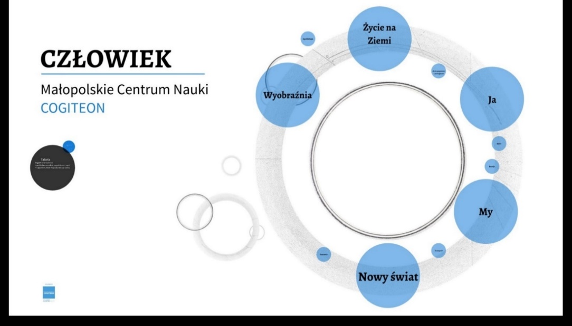
Struktura wystawy zakłada podział na 5 sekcji tematycznych:
Wystawa jest podzielona na pięć głównych sekcji oraz łączniki znajdujące się pomiędzy nimi, tak by odwiedzający mógł płynnie przejść między tematyką poruszaną w danej sekcji do następnej. Zagadnienia wystawy układają się na kole i domykają całość (oznacza to, że z piątej sekcji dot. przyszłości, płynnie poprzez łącznik „Filozofia nie-poznania” zajmującej się granicami poznania, możemy wrócić do pierwszej sekcji związanej z wyobraźnią.
Struktura wystawy czyli podział na pięć sekcji charakteryzuje się dwoma filarami pierwszym jest temat, a drugim sposób opowieści. By wystawa nie tylko tworzyła tematyczną całość, ale również przybliżała model metody naukowej zostało przyjęte, że każda z sekcji będzie kolejno reprezentowała sposób patrzenia na świat w kontekście metody naukowej.
- Pierwsza sekcja reprezentuje obserwacje rozumianą w kontekście nauki czyli jest to rodzaj refleksji. Stąd robocza nazwa wyobraźnia (metoda naukowa: obserwacja).
- Druga sekcja stawia pytania badawcze, hipotezy, często są to pytania zaczynające się od „co by było gdyby…”. Takie pytania pobudzają wyobraźnię, często otwierają nową perspektywę, są przydatne w uzewnętrznianiu kreatywności, eksplorowaniu światów nauki, jak również w trakcie ekspedycji naukowej. Dobrze współgrają z pomysłem fabularyzacji wystawy. Robocza nazwa to życie na ziemi (metoda naukowa: stawianie pytań szczególnie zaczynających się od „co by było gdyby?”)
- Trzecia sekcja nazwana roboczo mój organizm (metoda naukowa: eksperyment) Sprawdzamy jak działa człowiek czyli urządzamy laboratorium z własnego organizmu. Wszelkie formy obrazujące ciało pomocne w diagnostyce medycznej mogą być tutaj zawarte.
- Czwarta sekcja dotycząca życia społecznego porusza kwestie aplikacji rozwiązań roboczo jest nazwana życie społeczne (metoda naukowa: aplikacje rozwiązań). Celem sekcji jest pokazanie jak ludzie organizują się w społeczeństwie.
- Piąta sekcja dotyczy przyszłości więc robocza nazwa to przyszłość (w kontekście metody naukowej przyszłość wyrażona poprzez plany na kolejne problemy badawcze). Sekcja dotyczy rozwiązań na współczesne i przyszłe wyzwania.
Tematyka wystawy przedstawia się następująco:
(nazwy nie są ostateczne)
- Wyobraźnia – jest swoistego rodzaju podłożem rozwoju cywilizacji człowieka
- Życie na Ziemi – tę sekcję traktujemy jako fundament, procesy i zjawiska naturalne, które wpływają na to, że człowiek (jako istota biologiczna i społeczna) jest taki, a nie inny.
- Mój organizm – spojrzenie na człowieka jako na konstrukcję, zespół współzależnych układów i czynników
- Życie społeczne – można potraktować jako rozbudowę, rozwój ludzkości widziany przede wszystkim w społecznym i cywilizacyjnym kontekście
- Przyszłość – są to plany i koncepcje na przyszłość
SPOSOBY PRZEDSTRAWIENIA ZJAWISKA
- Klasyczny eksponat interaktywny w centrum nauki rozumiemy jako maszynę przy pomocy której uczestnik może poznać, zrozumieć dane zjawisko
- Innym rodzajem eksponatu może być umożliwienie symulacji zjawiska. Czyli eksponat pozwala wejść do „innego” świata np. komórki w makro skali, imitacji supermarketu z pokazanymi socjotechnikami skłaniającymi do zakupów, itp. Uczestnik nie musi (choć może) w tych przestrzeniach mieć jasno postawionego zadania (np. jak w escaperoomie) a jedynie coś zwiedza, odkrywa oczywiście doświadczając i samodzielnie wybierając co i w jaki sposób (eksponaty interaktywne)
- Jeszcze innym pomysłem jest gamifikacja interakcji z eksponatem czyli coś na kształt ekspedycji – odwiedzający staje się uczestnikiem ekspedycji (może to być coś na kształt ekspedycji naukowej, badawczej, ale nie musi dotyczyć jedynie zagadnień stricte naukowych). Nieodzownym elementem wyprawy są zadania, czasem problemy czy radzenie sobie w sytuacjach kryzysowych. Kiedy indziej zwiedzający może spotkać kogoś, poznawać miejsca oraz przeżywać przygody itp.

Projektowany eksponat musi opisywać / tłumaczyć dowolny proces, wpisujący się zdaniem Autora/ów eksponatu w jedną z sekcji wystawy stałej. W karcie eksponatu należy wskazać sekcje wystawy do której jest projektowany.
Wykorzystane technologie oraz materiały są dowolne, natomiast nie mogą przekraczać wymagań technicznych (załącznik nr 2 do Regulaminu konkursu na prototyp eksponatu)

